SUI - 4. IP, UDP, TCP

Napadi u lokalnoj mreži
- cilj:
  - dolazak do informacija
  - preuzimanje ovlasti nad računalom
  - onemogućavanje rada servisa

Vrste napada
- njuškanje mreže (network sniffing) / prisluškivanje (eavesdropping)
  - dohvaćanje kopija informacija bez autorizacije
- IP zavaravanje (IP spoofing) / lažno predstavljanje (masquerading )
  - slanje poruka s tuđim identitetom
- ponavljanje (replaying)
  - ponavljanje starih, snimljenih poruka
- napad "Man in the middle"
  - emulacija komunikacije obje napadnute strane
- iskorištavanje (exploiting)
  - korištenje propusta u softveru za neovlašteni pristup sustavu

Internet Protocol (IP)
- beskonekcijski protokol
- nepouzdana dostava datagrama
- bez osiguravanja integriteta
- moguće dupliciranje
- nema kontrole toka
- nema ugrađen mehanizam oporavka od grešaka
- ako se dva računala nalaze na istoj fizičkoj mreži
  - IP datagram se učahuri u ethernetski okvir (encapsulation) i dostavlja izravno

Njuškanje mreže (“sniffing”)
- napadač postavlja svoju mrežnu karticu u promiskuitetni način rada - vidi sav promet na tom segmentu.
- NIC predaje sve pristigle pakete IP sloju.
- mnogi protokoli prenose autentifikacijske podatke u obliku čistog teksta => username/password itd.
- alati: Wireshark / ethereal, tcpdump, snoop, dsniff, …
- teoretski je nemoguće detektirati sniffing jer se samo skupljaju paketi s mreže
  - sniffer koji je instaliran na računalu, često ipak generira nekakav promet - na primjer šalje DNS zahtjeve, kako bi mogao saznati IP adrese
- Otkrivanje:
  - Ping
pošaljemo ping s IP adresom i promijenjenom, nepostojećom MAC adresom
ako računalo odgovori sniffer postoji
  - ARP
slična metodi ping, samo koristi ARP paket
  - DNS
pošalje se ping zahtjev s IP adresom računala za koje znamo da ne postoji, ako se pojavi DNS zahtjev znamo da se u mreži nalazi sniffer
  - Decoy /Honeypot
- Zaštita:
  - šifriranje podataka
  - zamjena koncentratora (hub) s komutatorom (switch),Sniffing je i dalje moguć!

Address Resolution Protocol
- ARP - protokol za pretvaranje 32 bitnih IP adresa u 48 bitne Ethernet (MAC) adrese
- ako računalo A želi poslati IP datagram nekom drugom računalu B ili usmjeritelju u lokalnoj mreži, tada ono mora znati njegovu MAC adresu
- A šalje broadcast ARP zahtjev na mrežu (uključujući svoje preslikavanje) B odgovara računalu A, porukom ARP odziv
- preslikavanje se lokalno pohranjuje u svakom računalu – ARP cache
- Napadi:
  - ARP nema ugrađene mehanizme autentifikacije
  - moguće je poslati odgovor prije pravog računala te vratiti lažno preslikavanje IP / HW adresa
  - lažni ARP upiti mogu se koristiti za spremanje krivih ARP preslikavanja na računalu kome su upućeni
  - u oba slučaja dolazi do preusmjeravanja prometa
  - ARP poruke mogu se slati kontinuirano kako bi se (lažni) podaci zadržali u cacheu
  - može se koristiti za lažno preslikavanje gatewaya na nepostojeću MAC adresu
  - DoS (Denial of Service) napad
- Otkrivanje:
  - najjednostavniji način: ispis ARP cachea: ako se MAC adresa od određene IP adrese promijenila napadačevo računalo se identificira s pomoću te MAC adrese te po mogućnosti fizički odspaja s mreže
  - Honeypot
  - DoS napad - lagano je ustanoviti da nešto nije u redu
- Zaštita:
  - korištenje komutatora, switch, s mogućnošću “zaključavanja” priključaka (port security)
  - onemogućavanje ARP-a i njegova ručna konfiguracija

Napad na komutator
- komutator / preklopnik / switch - promet se ne šalje svim računalima u mreži
- ipak se može izvesti “sniffing”:
  - "MAC flooding"
    - komutator održava tablicu s MAC adresama/portovima.
    - komutator se preoptereti s krivim MAC adresama tako da mu se prepuni tablica te tada komutator najčešće prelazi u hub način rada
  - "MAC duplicating/cloning"
    - napadač namjerno promijeni MAC adresu
    - komutator preusmjerava podatke do našeg računala
- alati: arpoison, ettercap, parasite

IP zavaravanje (IP spoofing)
- slanje IP datagrama s lažnom adresom pošiljatelja
- Zaštita:
  - zabrana korištenje IP adrese za autorizaciju i zabrana nekih servisa
  - onemogućavanje svih r* naredbi uklanjanjem svih .rhosts datoteka, npr. rlogin, rcp, rsh
  - čišćenje "/etc/hosts.equiv" datoteka s Unix sustava
  - šifriranje cijelog mrežnog prometa
  - za TCP - korištenjem slučajne početne sekvence brojeva (Bellovin 1989)

Napad fragmentacijom
- fragmentacija - koristi se kad veličina datagrama > MTU
- datagram se sastavlja na krajnjem odredištu
- svaki fragment se usmjerava nezavisno i svi fragmenti imaju isti identifikacijski broj
- pomak (fragment offset) određuje
smještaj fragmenta u sastavljenom datagramu
- zastavica “more fragments” postavljena je
u svim fragmentima osim u zadnjem

"Ping of Death"
- DoS napad koji prekoračuje maksimalnu veličina IP datagrama
- kreira se i pošalje IP paket duljine veće od 65535 okteta
- teoretski bilo koji IP paket, ali obično baš “ICMP echo request”
- standardni “ping” koristi “ICMP echo request” duljine 64 okteta
- “Fragment Offset” je takav da je ukupna veličina zapakiranog datagrama veća od maksimalno dozvoljene veličine
- à buffer overflow
- à kernel panic
"Teardrop"
- napadač šalje dva fragmenta koji se djelomično prekrivaju
  - “crash” kernela nakon sastavljanja fragmenata.
  - ranjive stare verzije Linux kernela (< 2.0.32).
- kad kernel primi drugi fragment uspoređuje ga s krajem prvog fragmenta
  - ako je pomak drugog fragmenta manji od kraja prvog pokušava poravnati drugi frag. tako da se eliminira prekrivanje, “overlap”
  - pomak se postavi na kraj prvog te se izračunava nova duljina drugog segmenta kao razlika između nove pozicije kraja fragmenta i kraja starog fragmenta
    - no ako su originalni pomak drugog fragmenta i kraj manji od kraja prvog fragmenta tada nema dovoljno podatka kojim bi drugi fragment prekrio poravnanje te je nova duljina drugog fragmenta negativna
  - kad se ta negativna vrijednost preda funkciji memcpy koja očekuje broj bez predznaka to se interpretira kao veliki pozitivni broj
- rezultat je reboot ili halt ovisno o količini fizičke memorije

"TCP overwrite"
- varijacija napada “teardrop”
- nije napad tipa DoS već se pokušava prevariti vatrozid
- IP datagram se fragmentira
- TCP zaglavlje sadrži dozvoljeni port, na primjer 80, pa ga vatrozid propušta
- jedan paket sadrži pomak postavljen na 1 što znači da će port biti prepisan (npr. novi port će biti 23)
- sastavljeni paket preusmjerava se na novi port
- vatrozid treba provjeravati minimalni pomak fragmenta!

Napadi korištenjem protokola ICMP
napad “smurf”
- započinje slanjem echo zahtjeva na sveodredišnu adresu posredničke mreže s lažiranom izvorišnom adresom jednakom adresi ciljne mreže (žrtve)
- računala u posredničkoj mreži odgovaraju slanjem echo odziva
- odgovori idu na adresu žrtve
- posrednička mreža i ciljna mreža zagušene prometom
“Limited broadcast”
- • IP datagrami adresirani na “limited broadcast” (255.255.255.255)
- se ne smiju prosljeđivati.
- • Usmjeritelj pretvara “directed broadcast” (172.21.165.255) u “limited broadcast”
(ako ih uopće prihvaća)

UDP - User Datagram Protocol
- beskonekcijski transportni protokol
- nepouzdan
- nema kontrole toka
- često se koristi za prijenos višemedijskih podataka (efikasniji je od TCP) i za usluge temeljene na principu zahtjev/odziv (DNS, NIS, NFS, RPC)

“UDP spoofing”
- mijenjanjem izvorišne IP adrese “predstavljamo se” kao drugo računalo
- IP adresa je jedini način identifikacije računala u protokolu UDP
- ne šalju se potvrde

“UDP Hijacking”
- napadač sluša vezu
- odgovara na klijentov UDP zahtjev prije servera sa spoofanim paketom
- klijent misli da je primio paket od servera
- nema identifikacije paketa

Napad na dijagnostičke usluge - "UDP storms", "UDP flooding", "UDP DoS"
- jedan paket je dovoljan za pokretanje napada!
- obično se pošalje nekoliko paketa kako bi se pojačalo djelovanje
- može se koristiti bilo koji servis koji automatski odgovara na primljeni UDP datagram:
  - echo (7), chargen (19), daytime (13), time (37), …
- i usmjeritelji često podržavaju nekoliko dijagnostičkih usluga
petlja se izvodi dok jedno računalo ne završi (može biti potreban i reboot)

Skeniranje UDP portova
- napadač pokušava otkriti UDP poslužitelje koji se vrte na računalu
- skeniranje UDP portova korištenjem poruka “ICMP port unreachable”
- teško za skeniranje (UDP je nepouzdan!)
- ako je port zatvoren većinom se generiraju poruke “ICMP port unreachable”, ali ne uvijek!
- potrebno osigurati retransmisiju
- jako spora tehnika

TCP - Transmission Control Protocol
- konekcijski orijentirani transportni protokol
- pouzdan
  - istek vremenske kontrole (timeout) i retransmisija
  - potvrde
  - nema dupliciranja
  - slaže pakete
  - kontrolni zbroj
  - omogućuje kontrolu toka
- obostrana veza
Zastavice:
- SYN dogovaranje početnih brojeva pri uspostavi veze
- FIN završeno slanje podataka
- ACK broj potvrde je postavljen
- URG postavljen je urgent pointer
- PSH primatelj treba predati podatke aplikaciji što je prije moguće
- RST resetira vezu

- Uspostava TCP konekcije: three-way handshake
- Kontrola TCP toka: protokol kliznog prozora (“Sliding Window Protocol”)
  - omogućava slanje više paketa prije nego što dođe potvrda o prispijeću paketa

TCP napadi
- skeniranje portova
- otkrivanje verzije operacijskog sustava (OS Fingerprinting)
- TCP obmana (TCP Spoofing)
- TCP otimanje (TCP Hijacking)
- SYN preplavljivanje (SYN Flooding)

Skeniranje portova
Metode skeniranja
- TCP connect()
  - uspostavlja se potpuna veza s portom
  - lako se otkriva

- TCP SYN
  - tako zvano poluotvoreno (half-open) skeniranje
  - šalje se paket SYN
  - ako dobijemo paket RST port nije otvoren
  - ako dobijemo paket SYN/ACK tada je port otvoren,
  - šaljemo RST paket za raskidanje veze
  - neki sustavi to ne bilježe

- TCP FIN
  - ako se half-open scan bilježi na sustavu (vatrozidu) vjerojatno se FIN scan ne bilježi
  - port odgovara na paket FIN sa RST ako je zatvoren, a ignorira ga ako je otvoren

- Skeniranje s fragmentacijom (Fragmentation scanning)
  - fragmentirati TCP zaglavlje
  - teže se detektira

“Idlescan”
- metoda skeniranja u kojoj napadač ne šalje niti jedan paket žrtvi
- napad se vrši preko trećeg računala, “zombija”
- zombi
  - mali promet
  - predvidljivi IP ID
- ideja skeniranja:
  - šalju se paketi s izvornom adresom zombija
  - praćenjem IP ID broja određuje se je li žrtva odgovorila
  - IP ID se povećava svaki put kad se pošalje paket

Idlescan: ako je port otvoren
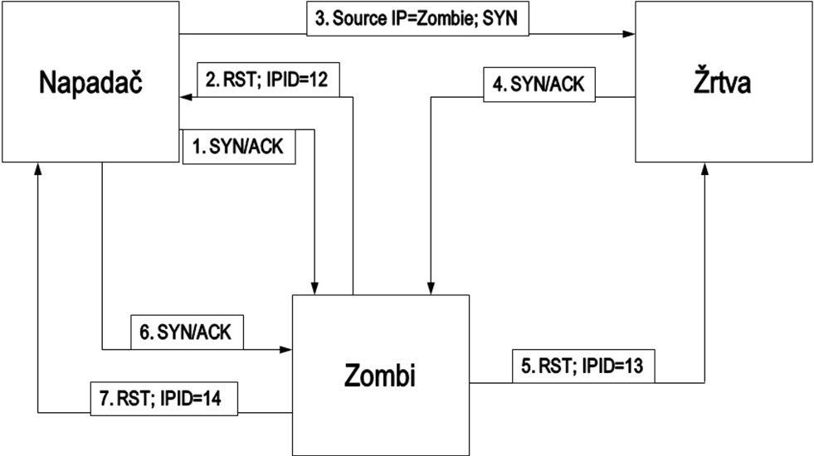

Idlescan: ako je port zatvoren
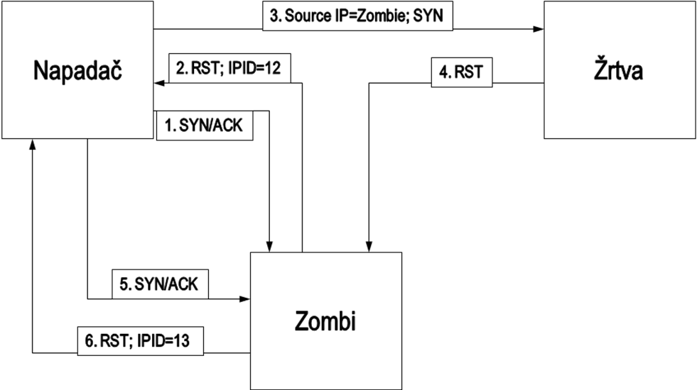

“OS fingerprinting”
- otkrivanje operacijskog sustava računala
- poznavanjem OS i sigurnosnih propusta koji u njemu postoje napasti računalo
- koriste se razne kombinacije zastavica i opcija u paketima koji se šalju – u pravilu nestandardne ili nedozvoljene kombinacije
- IP ID brojevi
- različiti operacijski sustavi različito odgovaraju

TCP obmana
- A – server, računalo koje je napadnuto
- B – klijent, računalo kojem A vjeruje
- C – napadač
- C šalje računalu A pakete s promijenjenom izvorišnom IP adresom (B)
- A “misli” da komunicira s B
- Uspostavlja se veza
- C ima pristup računalu A s ovlastima kao računalo B

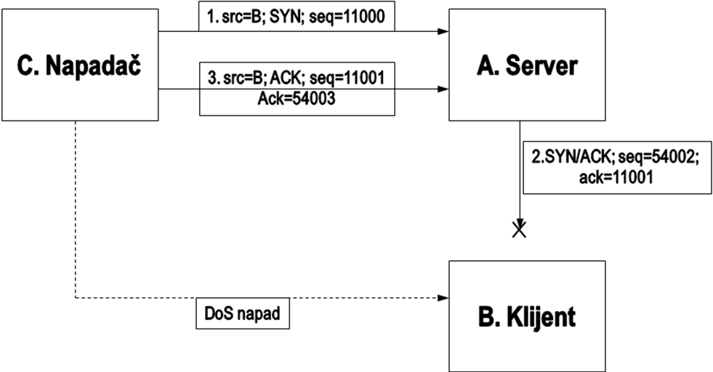

TCP hijacking
- napadač preuzima kontrolu nad TCP vezom
- sluša sve razmijenjene pakete
- desinkronizira vezu
- dodaje ili briše podatke iz toka podataka
- treba paziti na odgovarajuće brojeve seq/ack
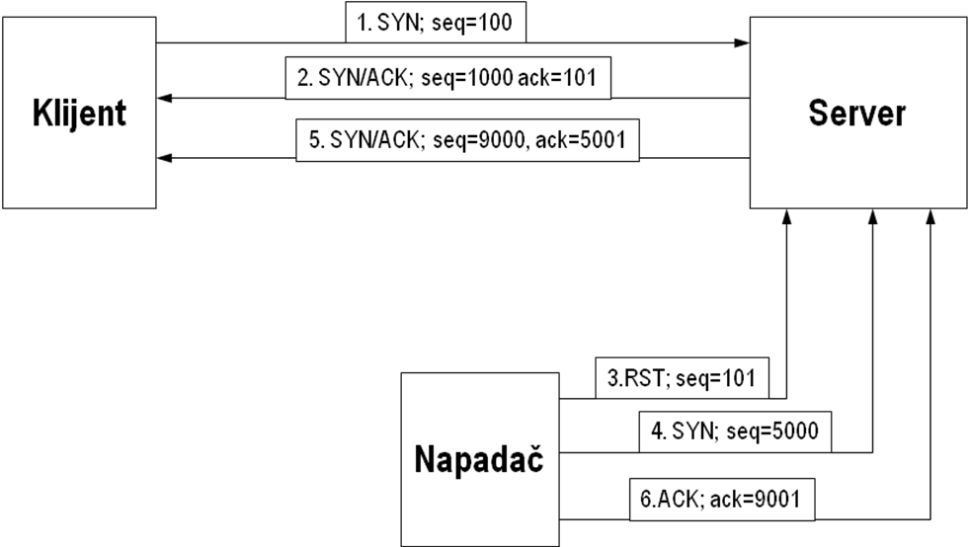

Oluja ACK-ova
- paketi koje šalju klijent i server imaju neispravne brojeve SEQ i ACK
- generiraju potvrde s krivim rednim brojevima
- beskonačna petlja
- zagušuju promet ali se time i gube
- izgubljena potvrda se ne šalje ponovo jer ne nosi podatke

SYN Flooding
- šalju se SYN segmenti s izmijenjenom IP adresom pošiljatelja
- izmijenjena IP adresa odgovara nepostojećem računalu te žrtva nikada neće primiti odgovor na svoj SYN-ACK
- DoS - ostaju poluotvorene (half-open) konekcije
  - spremaju se u memoriji
  - kad se memorija popuni nove konekcije se odbacuju

5. FIREWALL

- Perimetar uključuje:
  - usmjeritelje
  - vatrozid (firewall)
  - IDS (Intrusion Detection System – sustav za otkrivanje uljeza)
  - VPN (Virtual Private Network)
  - softverska arhitektura
  - DMZ & Screened Subnet (oklopljena podmreža)

Firewall – vatrozid, sigurnosna stijena
- mrežni uređaj koji dopušta, zabranjuje ili prosljeđuje mrežne konekcije u skladu sa sigurnosnom politikom
  - hardverski ili softverski
- kontrola prometa između mreža s različitim stupnjevima povjerenja (Internet ↔ privatna lokalna mreža)

Osnovni princip rada vatrozida
- filtriranje paketa (engl. packet filtering) - filtrira promet na različitim slojevima
  - izbacuje ili propušta pakete na ulasku u sustav ili na izlasku iz njega na temelju:
    - vrste protokola
    - IP adrese izvorišta / odredišta
    - brojeva portova,
    - sadržaja datagrama, …
- posredničke (proxy) usluge
  - programi koji komuniciraju s vanjskim poslužiteljima umjesto internih klijenata
  - 2 kompomente: proxy poslužitelj i klijent
  - prosljeđuje samo dozvoljene upite
- Izvedba
  - zabranjeno je sve što nije izrijekom dozvoljeno (whitelist)
  - dozvoljeno je sve što nije izrijekom zabranjeno (blacklist)

Ograničenja
- Nije krajnje rješenje problema sigurnosti
  - ne može u potpunosti nadzirati sadržaj koji se prenosi (virusi – provjeravanje sadržaja paketa, svakodnevno nove vrste virusa)
  - nove vrste napada – novi filteri
  - ne štite od napada unutar mreže (zlonamjerni članovi unutar lokalne mreže)
  - potencijalni problemi s performansama
  - ako je vatrozid kompromitiran mreža postaje nezaštićena
  - “backdoor” u mrežu radi nametnutih restrikcija
  - Sigurnosne strategije
  - dodijeliti samo nužne (najmanje potrebne) privilegije
  - obrana u dubinu
    - na svim nivoima valja instalirati dodatne sigurnosne zaštite
  - "fail-safe"
    - prestanak rada vatrozida ne smije utjecati na sigurnost sustava

Terminologija
- Screening Router – zaštitni usmjeritelj
  - osnovna komponenta većine vatrozida (ponekad i jedina)
  - usmjeritelj ili računalo koje obavlja usmjeravanje uz mogućnost neke vrste filtriranja paketa
  - posjeduje mogućnost blokiranja prometa između mreža ili određenih računala na nivou IP adresa i portova
- Bastion host
  - bastion, tvrđava, utvrda
  - kritična ali dobro osigurana točka u mreži – redovito kontrolirana, nadzirana, osvježavana, često s modificiranim softverom
- Dual Homed Gateway
  - umjesto “screening routera” između privatne mreže i Interneta smješta se bastion host
  - onemogućeno prosljeđivanje IP datagrama
    - direktan promet između mreža je onemogućen
    - visoka razina kontrole
    - korištenje usluga preko korisničkih računa na bastion hostu i posredničkih poslužitelja (proxy)
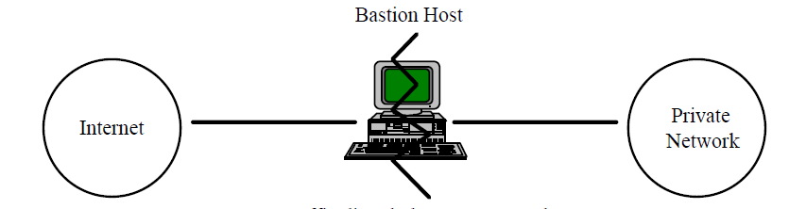
- Screened Host Gateway
  - “screening router” i “bastion host”
  - “bastion host“ je u privatnoj mreži i to je jedini sustav dostupan iz javne mreže – visok stupanj sigurnosti
  - omogućen pristup samo malom broju servisa (portova)
  - sav ostali promet do lokalne mreže blokiran
  - izlazne konekcije preko proxy poslužitelja
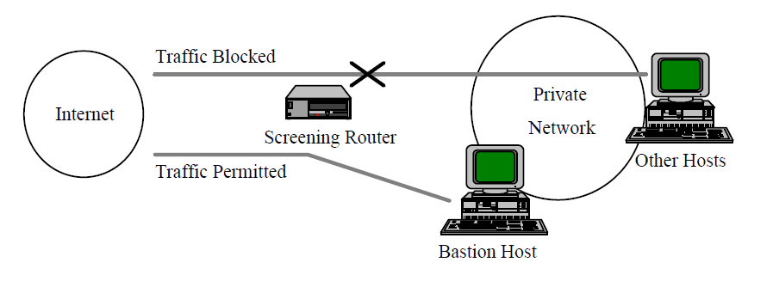
- Screened Subnet
  - izolirana podmreža između Interneta i privatne mreže
  - dozvoljen pristup računalima u podmreži iz javne i iz privatne mreže
  - promet između javne i privatne mreže onemogućen
  - u pravilu unutarnji i vanjski usmjeritelj
  - ne postoji jedinstvena točka koja bi mogla kompromitirati mrežu
  - poželjno ograničiti broj usluga prema lokalnoj mreži
  - u podmreži se u pravilu nalaze bastion hostovi
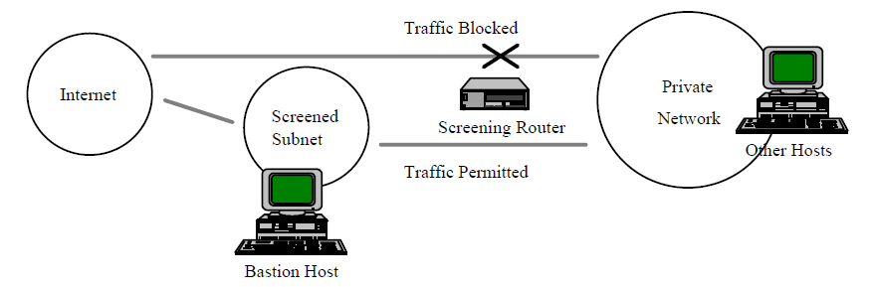
- DMZ - demilitarizirana zona - Demilitarized Zone
  - Područje mreže između dva filtera paketa
    - vanjski filter propušta samo promet izvana
    - interni filter dopušta samo promet iznutra
  - Odvaja vanjsku i unutarnju mrežu
  - Sadrži računala koja osiguravaju
    - vanjske usluge (npr. Web-poslužitelj, DNS poslužitelj, FTP-poslužitelj)
    - Application gateway za interne klijente
  - Ukoliko je računalo kompromitirano
    - Unutarnji promet se ne može snimati - zaštita s internim paket filterom

Filtriranje paketa - Packet Filter
- “Packet Filter” usmjerava i filtrira pakete između unutarnjih i vanjskih računala
- Selektivno propušta ili blokira određene tipove paketa na temelju:
  - protokola (TCP, UDP, ICMP,...)
  - IP adresa izvora/odredišta
  - TCP ili UDP izvorišni/odredišni port
  - TCP zastavica (SYN, ACK, FIN, …)
  - tipa ICMP poruke
  - …
- Pravila se odvojeno specificiraju na dolaznim, “inbound" i odlaznim, "outbound" sučeljima
- Svako pravilo specificira:
  - akciju (dozvoli: allow, zabrani: deny)
  - uzorak: izvorišna adresa i broj porta
  - uzorak: odredišna adresa i broj porta
  - prisustvo ili odsustvo zastavica
- Na svaki primljeni paket pravila se primjenjuju po redu
  - ako pravilo zadovoljava postavljene uvjete izvodi se odgovarajuća akcija
  - ako pravilo ne zadovoljava, izvodi se pretpostavljena (default) akcija:
    - prihvati, propusti – Accept
    - odbaci, odbij – Reject
    - ispusti – Drop
- Prednosti
  - jednostavna implementacija (temelji se na postojećem hardveru)
  - dobre performanse
- Ograničenja
  - ograničeni auditing
  - složena konfiguracija
  - nije dovoljno fleksibilno i proširivo
  - može se zaobići tuneliranjem informacija
  - može biti ranjivo na spoofing
  - fragmentirani datagrami:
    - odbacuju se kad nema dovoljno informacija za primjenu filtra
    - ako prvi fragment sadrži dovoljno informacija ostali se propuštaju bez provjere
      - prvi fragment s bezazlenim vrijednostima, ostali s pomakom različitim od 0 prebrišu te vrijednosti s opasnim podacima i ponovno sastavljeni fragment dostavlja se zaštićenoj usluzi!

Stateful Inspection
- Radi kao paket filter (pristupne liste)
- + održavanje stanja
  - provjera i održavanje informacije o stanju svake konekcije
  - Dohvaća i informacije iz protokola na višim slojevima
  - moguće je pratiti slijed sesije (na primjer za FTP)
  - virtualne sesije za beskonekcijske protokole (UDP)
    - vatrozid sprema podatke o portovima korištenim u određenim UDP transakcijama
    - kreiraju se privremena pravila koja propuštaju odgovor
  - provjera svakog paketa
    - ponekad se preskače provjera paketa koji je dio uspostavljene konekcije

ipfw
- ipfw – FreeBSD IPFIREWALL
  - koristi za postavljanje, održavanje i provjeru pravila IP vatrozida na operacijskom sustavu FreeBSD
- add broj akcija LOG uzorak “stateful”
- firewall# ipfw add 100 deny ip from any to any
- firewall# ipfw add 10 allow tcp from 10.0.0.20 to 10.0.1.10 dst-port 21

- akcije:
  - allow | accept | pass | permit
    - Propušta pakete koji zadovoljavaju postavljene uvjete.
  - check-state
    - Provjera paketa s obzirom na dinamički kreirana pravila. Ako nema tog pravila tada se provjera dinamički kreiranih pravila izvodi kad se naiđe na prvo pravilo koje sadrži “keep-state” ili “limit”.
  - deny | drop
    - Odbacivanje paketa
- uzorci:
  - udp | tcp | icmp
  - from src to dst
    - any – bilo koja IP adresa
    - me – bilo koja adresa lokalnih sučelja
(na primjer: from me to any)
  - port broj
  - in | out
  - via IF – točan naziv sučelja
  - setup – uspostava TCP sesije
  - limit {src-addr | src-port | dst-addr | dst-port} – ograničavanje broja konekcija s definiranim parametrima.
- stateful:
  - keep-state – kreiranje dinamičkih pravila (ranjivo na napad “SYN-flood”)
  - limit – ograničava broj simultanih sesija s određenim uzorkom
  - check-state – provjerava dinamička pravila

Netfilter / iptables
- iptables se koristi za postavljanje, održavanje i provjeru pravila IP vatrozida ugrađenog u Linux kernel (netfilter)
- Pravila su organizirana u lance (“chains”) (tj. uređene liste)
  - lanci se mogu pridružiti različitim fazama obrade datagrama
    - prerouting, ulazni (input), prosljeđivački (forward), izlazni (output) i postrouting lanac
    - korisnički specificirani lanci
    - dozvoljeno je "skočiti" (“jump”) na drugi lanac pravila
- Može se koristiti i za implementaciju translacije mrežnih adresa (NAT)
  - source translation – masquerading
  - destination translation – port forwarding

Firewalking
- tehnike koje se koriste za testiranje pravila na filrewallu bez uzbunjivanja unutarnjeg IDS
- temelje se na mehanizmu sličnom programu traceroute
  - firewall se nalazi na udaljenosti n
  - računalo na udaljenosti n+m
  - TTL se postavi na n+1
  - ako se dobije poruka o isteku vremena (TTL expired) tada firewall ne filtrira taj paket
  - ne radi uvijerk: neki tipovi vatrozida provjeravaju TTL i šalju ICMP poruke

NAT - Network Address Translation
- pretvorba privatnih IP adresa (iz privatne mreže) u globalno jedinstvene javne IP adrese
  - više računala iz privatne mreže pristupa Internetu korištenjem jedne javne IP adrese (ili nekoliko adresa)
  - skrivanje internih računala
    - skriva lokalne IP adrese pretvaranjem u neku javnu IP adresu
    - u tablici čuva podatak o preslikavanju socketa na unutarnjem sučelju i vanjskom sučelju.
- NAT je u osnovi proxy – jedan host šalje zahtjeve u ime svih internih računala
  - implementiran na transportnom sloju
- informacije skrivene u podacima (na višim slojevima) se ne mijenjaju – moguće iskorištavanje slabosti sustava

NAT – načini rada
- Statička translacija
- Dinamička translacija
- Translacija s balansiranjem opterećenja
- Network Redundancy Translation

- Statička translacija
  - koristi se kad postojeći resursi unutar privatne mreže moraju biti javno dostupni.
  - preslikava područje javnih IP adresa u blok iste veličine s privatnim adresama.
    - primjer: 128.110.121.0–128.110.121.255 ↔ 10.1.2.0–10.1.2.255.
  - jednostavna statička translacija za svaku korištenu IP adresu
- “Port forwarding”
  - tip statičke translacije u kojem se prosljeđuje promet za samo određeni port a ne za cijelu IP adresu
  - primjer:
    - e−mail poslužitelja je 10.1.1.21, a vanjska IP adresa FW je 10.0.30.2
    - statičko preslikavanje adrese 10.0.30.2:25 na 10.1.1.21:25.
  - može se uspostaviti puno različitih usluga na jednoj IP adresi
    - posluživanje se može obavljati na više računala u internoj mreži
- Dinamička translacija
  - naziva se još “Overloading”, NAPT (Network Address and Port Translation) i “Single Address NAT”
  - veća grupa internih klijenata dijeli jednu IP adresu (ili malu grupu internih IP adresa) u svrhu skrivanja identiteta ili proširivanja prostora raspoloživih mrežnih adresa.
  - portovi na jednoj javnoj IP adresi mogu se prosljeđivati na specificirane privatne IP adrese.
  - translacija se kreira tek kad unutarnji klijent uspostavlja konekciju kroz vatrozid
    - vanjska računala ne mogu nikako adresirati unutarnja računala koja su “zaštićena” korištenjem dinamički translatiranih IP adresa.
    - tehnički je moguće koristiti IP “source−routing” za usmjeravanje kroz NAT ali svi NAT uređaju takve pakete odbacuju!

- Balansiranje opterećenja
  - balansiranje opterećenja poslužitelja korištenjem statičkog NAT
  - slično dinamičkoj translaciji ali u drugom smjeru
  - FW odabire kojem od poslužitelja (iz poola) treba proslijediti zahtjev
  - radi sa stateless protokolima ili protokolima koji održavaju stanje na klijentu.
- Mrežna redundancija
  - balansiranje opterećenja linkova prema ISP
  - automatsko prebacivanje na drugi link
  - radi s dinamičkom translacijom na isti način kao što balansiranje opterećenja radi sa statičkom translacijom.
  - FW povezan na više ISP-ova
    - svako (vanjsko) sučelje ima javnu adresu
    - interna adresa je jedinstvena
  - za svaku konekciju FW određuje preko koje mreže treba ostvariti vezu
    - na temelju opterećenja linkova.
    - linkovi koji ne rade tretiraju se kao potpuno opterećeni linkovi

Problemi s NAT-om
- neki protokoli ne rade ispravno kad se promijeni broj porta
- nekoliko protokola ne može se koristiti uz (standardni) NAT jer:
  - zahtijevaju otvaranje povratnog kanala prema klijentu (H.323 video telekonferencije)
  - informacije o TCP/IP adresi sadržane su u protokolima na višim slojevima (FTP)
  - TCP zaglavlje je šifrirano (PPTP i IPSec AH - fw mora biti krajnja točka
  - koriste originalne IP adrese iz razloga sigurnosti
- napredniji FW može analizirati odlazne konekcije tih protokola i uspostaviti translacije koje će čekati odgovor
  - ili se koriste specifični posrednički programi (proxy) u kombinaciji s NAT mehanizmima
- teoretski najviše 65,536 konekcija na jednoj IP adresu
  - u pravilu ograničeno na < 50,000 konekcija (portovi rezervirani za druge namjene)
  - na Linuxu standardno omogućeno korištenje 4096 portova

Hakiranje?
- NAT skriva klijente te ih nije moguće hakirati. à Ne! Moguće je!
  - statička translacija ne štiti unutarnja računala
    - zamjenjuje informacije o portovima jedan-na-jedan te se i napadi translatiraju kao i regularni zahtjevi
  - ako klijent uspostavi konekciju postoji i povratna veza
  - ako se konekcija može presretati ili je podložna napadu “man−in−the−middle” tada je “man−in−the−middle” krajnja točka.
  - loša implementacija omogućava “provalu” na NAT
  - Source routing
    - upiše se cijeli puta do odredišta
    - NAT uređaj se upiše kao jedna od adresa
    - NAT usmjerava datagram do krajnjeg odredišta
    - FW/NAT obavezno mora odbacivati takve datagrame.
- prijevara s internog računala
  - korisnik iz neznanja ili nepažnje pročita falsificirani e−mail s linkom na web stranicu ili posjeti “opasne web stranice” te učita softver koji skriva Trojanskog konja
  - rješenje je u primjeni aplikacijski specifičnih posrednika
    - rade na visokom sloju
    - provjeravaju sadržaj koji protokol razmjenjuje (na primjer u HTTP protokolu traže sumnjive sadržaje: Java applet, ActiveX kontrole, izvršni programi, …)
- Problem vremenskih kontrola tablice stanja
  - FW se ne može pouzdati na informacije o zatvaranju sesije
    - mnogi protokoli nemaju očigledan završetak
    - koriste se vremenske kontrole koje mogu znatno varirati I u pravilu nisu objavljene.
  - Prije isteka vremenske kontrole postojeća konekcija se može zloupotrijebiti
    - uz poznavanje točne IP adrese i porta te originalne IP adrese

6. Infrastruktura (fali BGP)

Tipovi napada na DNS
- cache poisoning
- kompromitiranje poslužitelja
  - izmjena podataka i priprema za cache poisoning ili DoS napad
- spoofing
  - napadač se pretvara da je DNS poslužitelj i šalje klijentu krive i potencijalno maliciozne informacije
  - moguće je i preusmjeravanje prometa na drugi poslužitelj i korištenje nekog klijenta za pokretanje DoS napada (bez njegovog znanja)

Trovanje priručne memorije
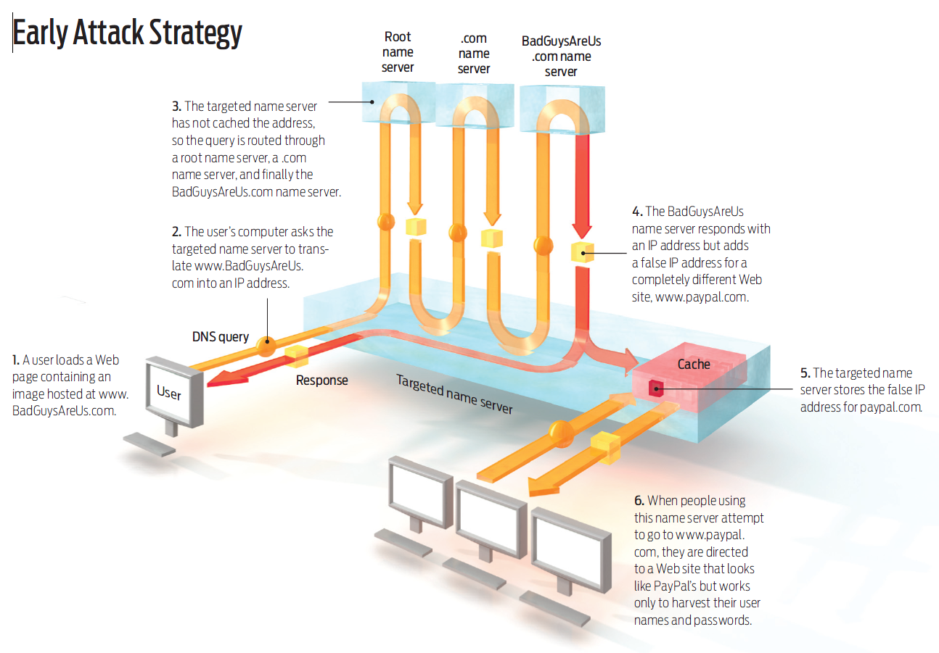

Lažiranje DNS zapisa
Kaminsky kombinira QueryID slabost sa Bailiwick obmanom kako bi otrovao cache.

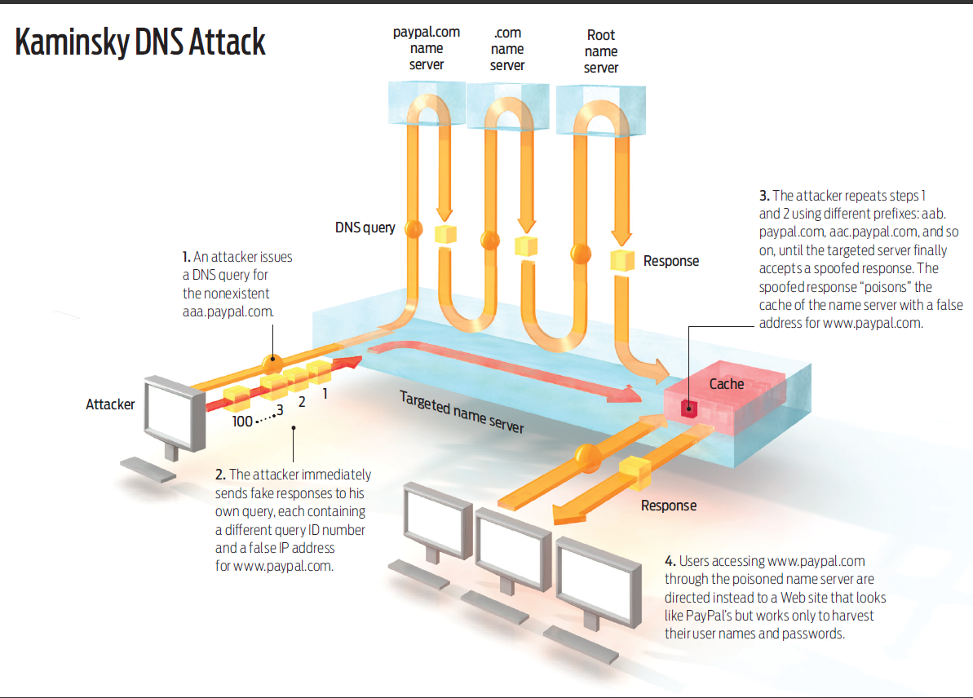

Zaštita
- kriptiranje podataka s DNSa
  - TSIG (Transaction Signature)
  - DNSSEC

DNSSEC (Domain Name System Security Extensions)
- DNSSEC osigurava kriptografski dokaz ispravnosti primljenih podataka
- Ne bavi se:
  - dinamičkim osvježavanjem podataka
  - prijenosom podataka o zoni (master → slave)
- Klijenti korištenjem resolvera koji provjeravaju valjanost dobivaju “garantirano dobre podatake”
za podatke koje ne može provjeriti resolver vraća SERVFAIL
- Temelji se na korištenju asimetrične kriptografije, javnih i privatnih ključeva
  - DNS podaci se potpisuju privatnim ključem
  - javni ključ se objavljuje putem DNS-a
  - javni ključ se koristi za provjeru valjanosti potpisa, tj. DNS podataka
- Osigurava se valjanost podataka između autoritativnog poslužitelja i resolvera
  - autentičnost izvora podataka
  - integritet podatka
  - autentičnost negiranja postojanja zapisa
- Možemo li tim podacima vjerovati?
  - Da ako je root (“.”) potpisan!
- Dok root nije potpisan koristi se lanac povjerenja
- Na vrhu svakog lanca je “trust anchor”
  - dok root nije potpisan podaci za svaki “trust anchor” moraju se dodati u DNS konfiguraciju
- “root” (.) je potpisan 15.7.2010. !

DNSSEC – problemi?
- DNSSEC ne osigurava povjerljivost podataka
- DNSSEC ne štiti od DDoS napada
- Kod svake promjene podataka zonu treba ponovo potpisati
- Ključeve treba povremeno mijenjati – više posla!

7. VPN

- Internet - javna mreža
- Intranet
  - privatna mreža (unutar kompanije, institucije)
- Extranet
  - proširenje pojma Intranet
  - korisnici i izvan kompanije/institucije
    - dobavljači, proizvođači, partneri, korisnici

VPN - Virtualna privatna mreža
- komunikacijske veze ostvarene preko jeftinije dijeljene infrastrukture
  - na primjer Interneta
  - ista (sigurnosna) politika i performanse kao i privatne mreže
- Secure VPN
- moraju se riješiti pitanja:
  - autentifikacije entiteta (korisnika, računala)
  - tajnosti podataka – zaštita od neovlaštenog pristupa podacima
  - integriteta podataka – zaštita od neovlaštene izmjene podataka u prijenosu preko javne IP mreže (Internet)
- Vrste:
  - od točke do točke (Site-to-site)
  - udaljeni pristup (Remote Access)

Tuneliranje u VPN-ovima
- tunel: “privatni” IP paketi “umataju” se u “javne” IP pakete
- tehnologije tuneliranja
  - L2TP – Layer 2 Tunneling Protocol (Cisco)
  - PPTP – Point-to-Point Tunneling Protocol (Microsoft)
  - IPSec – IP Security (IETF standard)

IPSec
- rješenje na mrežnom (IP) sloju, osigurava sigurnosne usluge sloju IP i svim višim slojevima
- omogućava:
  - šifriranje
  - autentifikaciju
- IPsec se temelji se na:
  - sigurnosnim protokolima (AH + ESP)
  - kriptografskim algoritmima za šifriranje i algoritmima za vjerodostojnost
  - uporabi procedura i protokola za upravljanje kriptografskim ključevima (IKEv2)
Sigurnosne usluge IPsec arhitekture
- kontrola pristupa
  - “sigurnosna granica” između zaštićenih i nezaštićenih sučelja
- cjelovitost na razini datagrama
  - cjelovitost nekonekcijskog toka, npr. UDP prometa
- vjerodostojnost izvora datagrama
- zaštita protiv napada ponovnim slanjem snimljenog prometa
  - vrsta napada pri kojem se ponovnim slanjem snimljenih paketa (npr. prilikom prijave na sustav) pokušava neovlašteno ostvariti pristup ili neka radnja na sustavu
- povjerljivost (šifriranje prometa)
- ograničena povjerljivost prometnog toka
  - izvorišna i odredišna IP adresa su vidljive, ali se ne vidi izvor i odredište na transportnom sloju (port)

Pojam sigurnosne asocijacije (SA)
- sigurnosna asocijacija (Security Association, SA) je jednosmjerna “veza” koja prometu koji se odvija preko nje pruža odabranu sigurnosnu uslugu
- Vrste:
  - Uni-Directional (IPSec SA)
  - Bi-directional (dvije jednosmjerne) (IKE SA)
- svaka strana zasebno stvara SA, po jedna za AH i ESP (ne oba u istoj SA)
- SA je definirana s tri parametra:
  - Security Parameter Index, SPI (lokalni identifikator sigurnosne asocijacije)
  - odredišna IP adresa (očitana iz standardnog zaglavlja IPv4 ili IPv6 datagrama)
  - identifikator sigurnosnog protokola (odabir: AH ili ESP)
- skup sigurnosnih usluga koje pruža SA ovisi o:
  - odabranom protokolu
    - Authentication Header - AH
    - Encapsulating Security Payload - ESP
  - načinu rada
    - tunelirani
    - transportni
  - krajnjim točkama SA
    - krajnji uređaj (npr. računalo)
    - mrežni uređaj (npr. usmjeritelj)
  - izboru dodatnih funkcija unutar protokola

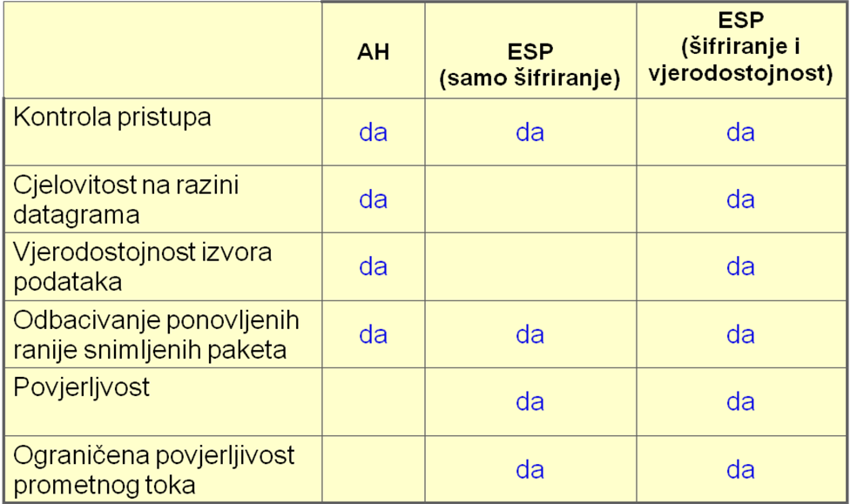

IPSec načini rada (vrijedi za AH i za ESP protokol)
- transportni način: štiti podatke protokola viših slojeva (od transp. na više)
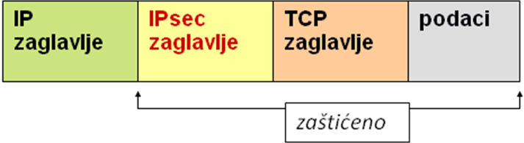

- tunelirani način: primjena SA na tunel; štiti cijeli izvorni IP paket
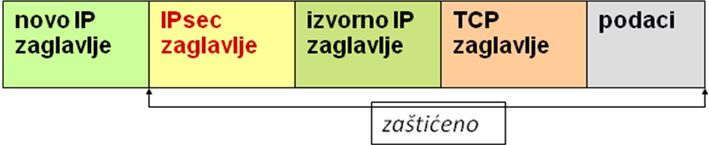

Upravljanje ključevima
- Dva osnovna načina:
  - ručno
    - administrator konfigurira svaki sustav
    - praktično samo za mala, relativno statična okruženja
    - primjer: VPN (Virtual Private Network) s malo odredišta
  - automatizirano
    - stvaranje ključeva na zahtjev
    - Internet Key Exchange Protocol (IKEv2) (RFC 4306, RFC 5282

- IKEv2 je komponenta IPsec koja služi za uzajamnu autentifikaciju izvora i odredišta IP datagrama i uspostavljanje IKE sigurnosnih asocijacija
  - IKE SA sadrži zajedničku tajnu informaciju koja služi za uspostavu SA-ova za ESP i AH i skup kriptografskih protokola koje SA koristi za zaštitu prometa kojeg prenosi
  - IKE omogućuje pregovaranje o skupu protokola koje koristi SA nizom zahtjeva i odgovora

Izvedba IPsec - baze podataka
- Security Policy Database (SPD)
  - specificira politike koje određuju prirodu ulaznog ili izlaznog IP prometa u odnosu na krajnje računalo ili sigurnosni prilaz
- Security Association Database (SAD)
  - sadrži parametre za svaku uspostavljenu SA
- Peer Authorization Database (PAD)
  - veza protokola koji upravlja sa sigurnosnom asocijacijom (npr., IKE) i drugih dviju baza SPD i SAD

